组合多线程执行顺序
先介绍异步回调的实现：
异步回调一般分为几个部分：
- 主程序 2.调度程序 3.工作线程（放到线程池去操作） 4.异步回调操作

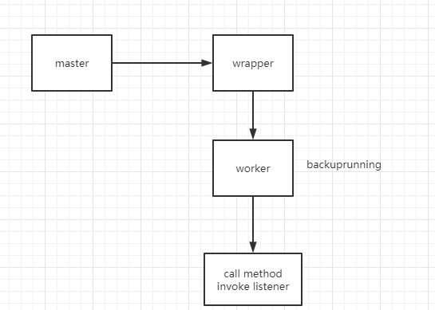
回调的设置一般如下：
A执行完之后返回结果
B监听返回结果进行操作
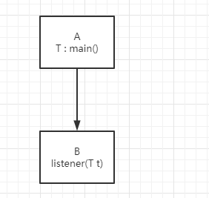

一般的代码实现有如下：
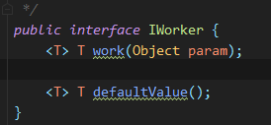

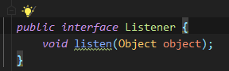

然后就是再调度线程里面：
new Thread(new Runnable(){
@Override
Public void run(){
Object work = worker.work(param);
listener.listen(result);
}
}).start();

就可以实现异步执行然后通过listener来监听了

但是这仅仅是实现异步回调，而我们需要的业务操作会复杂的多，有例如
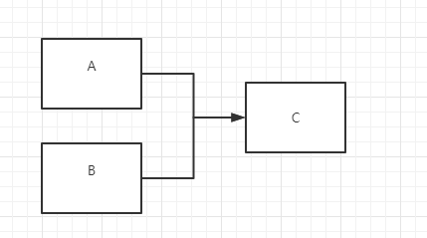
a和b执行完之后提供参数去执行c

又例如：
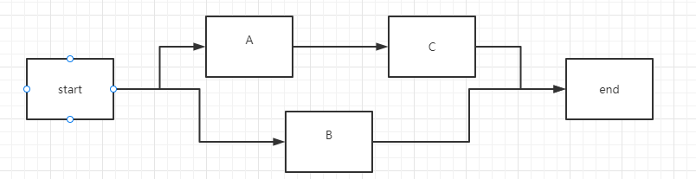
- c作为一条主线和b一起并发执行
如果只是原来的多线程框架是不支持这种形式执行的
所以这里提取了新的关系处理就可以处理这种具备多样关系的多线程并发执行了，简单设计如下：
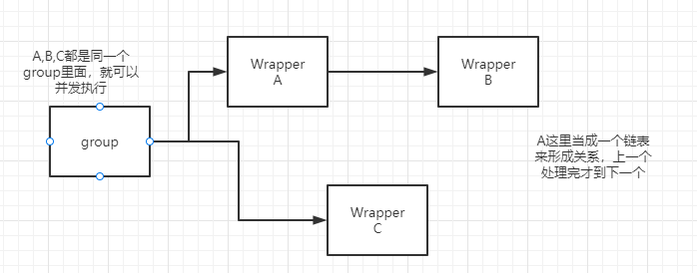

简单来说就是一个group内的Wrapper并发执行，而每个Wrapper在执行完之后判断是否存在下一个Wrapper，存在就接着执行，不存在就结束

